申请退费流程

步骤一（由考生本人完成，严禁其他人代办）：
考生本人按以下要求同时准备四种材料（填报信息不准确、不完整所致的一切后果，由考生本人负责）
材料1.退费申请书彩色扫描件（打印通知附件2，准确填写，在“申请人”处亲笔签名，并在所签名字上面按下红色印记的手印。使用扫描仪进行彩色扫描，不允许拍照，将电子扫描文件按“姓名+退费申请书扫描件”的格式命名）
材料2.退费考生申请登记表电子文件（下载通知附件3，无需打印，准确填写后，将电子文件按“姓名+退费考生申请登记表”的格式命名）
材料3.考生本人身份证正面电子照片（身份证上的文字和图像清晰，电子文件按“姓名+身份证照片”的格式命名）
材料4.人脸和身份证同框的电子照片（同一张照片里必须包含考生本人正脸和身份证正面的图像，人脸五官图像清晰，身份证上的文字和图像都能辨识，背景为白色，见下图，将电子文件按“姓名+人脸和身份证同框的照片”的格式命名）
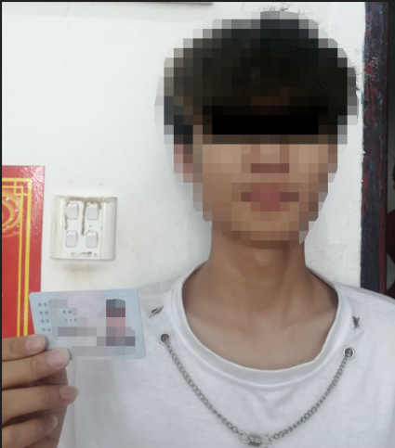
步骤二（由考生本人完成，严禁其他人代办）：
新建以“年级专业班级+姓名+身份证号”格式命名的文件夹，将“步骤一”准备的所有电子材料放入文件夹（目录树图见下方），在11月4日下午17:00前提交给考生所在学院负责收集材料的老师。（此项任务由考生本人亲自完成，严禁代办；填报信息不准确、不完整所致的一切后果，由考生本人负责）
（注意：没有按要求填报申请材料或延期填报的，均视为自愿参加12月3日至4日举办考试，无需退款）
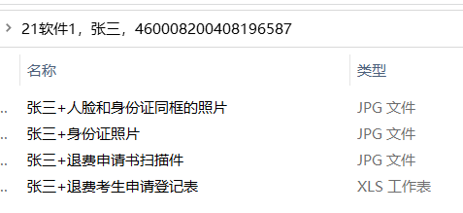

步骤三（由考生所在学院负责此项工作的老师完成，严禁学生代办）：
考生所在学院负责此项工作的老师提前向考生公布收集材料的邮箱地址，按时整理核实接收到的材料，汇总附件3退费考生申请登记表，在11月4日下午17:30前打印纸质材料，交相关领导签字加盖部门公章后送交4-214办公室林老师处，电子版材料打包发送至指定邮箱（该邮箱地址会在“教务管理”微信群里另行公告，仅接收各二级学院汇总的材料，需要发送的电子版材料包含考生提交的所有材料）
如果出现材料不达标的情况，考点办公室将退回相关学院整改，直至达标为止。

